

МИНИСТЕРСТВО ЗДРАВООХРАНЕНИЯ ДОНЕЦКОЙ НАРОДНОЙ РЕСПУБЛИКИ
ГОСУДАРСТВЕННАЯ ОБРАЗОВАТЕЛЬНАЯ ОРГАНИЗАЦИЯ
ВЫСШЕГО ПРОФЕССИОНАЛЬНОГО ОБРАЗОВАНИЯ
«ДОНЕЦКИЙ НАЦИОНАЛЬНЫЙ МЕДИЦИНСКИЙ УНИВЕРСИТЕТ ИМ. М. ГОРЬКОГО»
КАФЕДРА ДЕТСКИХ ИНФЕКЦИОННЫХ БОЛЕЗНЕЙ

Республиканская научно-практическая
online- конференция, посвящённая 90 летию д. мед. н. профессора Верещагина Игоря Александровича

«ПРОБЛЕМЫ ИНФЕКЦИОННОЙ
ПАТОЛОГИИ У ДЕТЕЙ»

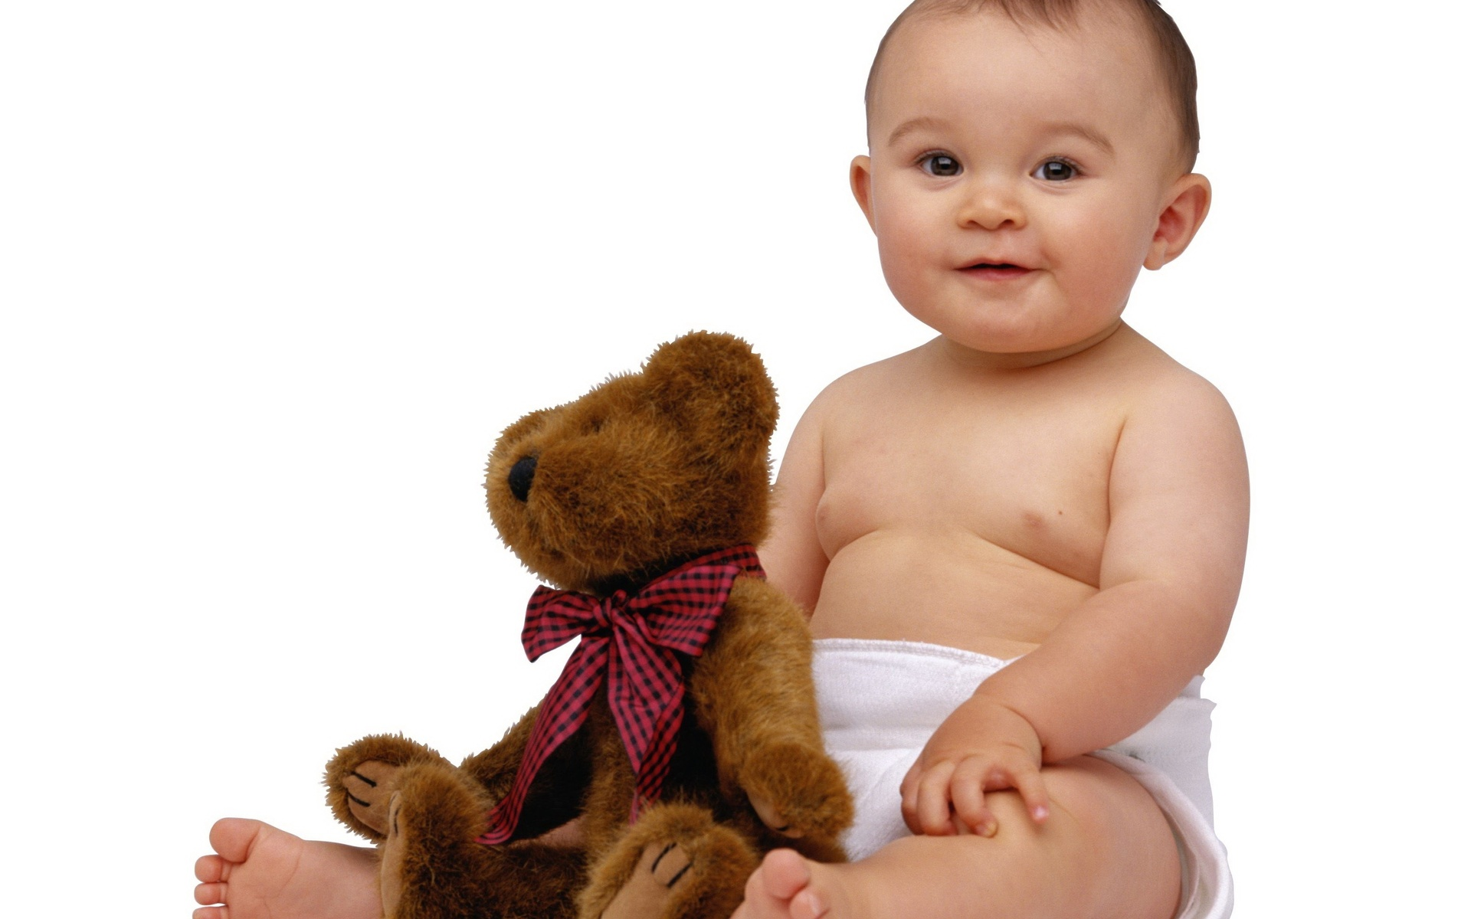

15 октября 2020г.
ДОНЕЦК
ПРОГРАММА
РеспубликанскОЙ научно-практическОЙ
online- конференциИ

15 октября 2020 года

1. Клинические проявления инфекционного мононуклеоза при первичной или реактивированной герпесвирусной инфекции
ГОО ВПО ДОННМУ ИМ. М. ГОРЬКОГО, каф. педиатрии №2,
к. мед. н., доцент Зуева Г.В.,
асс. Журбий О.Е

2. Острый бронхиолит у детей: стратегия терапии на современном этапе
ГОО ВПО ГОО ВПО ДОННМУ ИМ. М. ГОРЬКОГО, зав. каф. педиатрии №2,
д. мед .н., доцент Налетов А.В.,
каф. педиатрии №2, к. мед. н., доцент Масюта Д.И.,
каф. педиатрии №2, к. мед. н., доцент Чалая Л.Ф.

3. COVID-19 и состояние желудочно-кишечного тракта
ГОО ВПО ДОННМУ ИМ. М. ГОРЬКОГО, зав. каф. педиатрии №2,
д. мед. н., доцент Налетов А.В.,
ООО «МЦ Гастро-лайн г. Донецк», врач-инфекционист Каспир Д.В.

4. Актуальные проблемы инфекций, передающихся через укусы клещей
ГОО ВПО ДОННМУ ИМ. М. ГОРЬКОГО, каф. детских инфекционных болезней, к. мед. н., доцент Медведева В.В.
зав. каф. детских инфекционных болезней, д. мед. н., профессор Кучеренко Н.П.
каф. детских инфекционных болезней, к. мед. н., доцент Гончарова Л.А.

5. Цитомегаловирусная инфекция у детей, клинические формы и подходы к терапии
ГОО ВПО ДОННМУ ИМ. М. ГОРЬКОГО, каф. детских инфекционных болезней, к. мед. н., доцент Медведева В.В.,
зав. каф. детских инфекционных болезней д. мед. н., профессор Кучеренко Н.П.,
каф. детских инфекционных болезней, к. мед. н., доцент Коваленко Т.И.

6. Редкий клинический случай синдрома Стивенса-Джонсона у подростка: случай из практики
ГОО ВПО ДОННМУ ИМ. М. ГОРЬКОГО, каф. детских инфекционных болезней, к. мед. н, доц. Коваленко Т.И.
асс. каф. детских инфекционных болезней, Лепихова Л.П.

7. Программа оздоровления часто болеющих детей дома ребенка
ГОО ВПО ДОННМУ ИМ. М. ГОРЬКОГО, зав. каф. пропедевтики педиатрии,
к. мед. н., доц. Кривущев Б.И.
доцент. каф. пропедевтики педиатрии, к. мед. н., доц. Ярошенко С.Я.

8. Врачебная тактика при респираторном микоплазмозе у детей
ГОО ВПО ДОННМУ ИМ. М. ГОРЬКОГО, каф. пропедевтики педиатрии,
к. мед. н., доц. Пошехонова Ю.В.
каф. пропедевтики педиатрии, к. мед. н., доц. Москалюк О.Н.

9. Актуальные проблемы антибактериальной терапии в неонатальных стационарах
ГУ «ЛУГАНСКИЙ ГОСУДАРСТВЕННЫЙ МЕДИЦИНСКИЙ УНИВЕРСИТЕТ ИМЕНИ СВЯТИТЕЛЯ ЛУКИ» ЛНР, зав. каф. педиатрии и детской хирургии,
д. мед. н., проф. Безкаравайный Б.А.,
каф педиатрии и детской хирургии, к. мед. н., доц. Сенченко Н.Г.,
асс. Мараховская В.С

10. Ошибки диагностики менингококковой инфекции у детей первого года жизни
ГОО ВПО ДОННМУ ИМ. М. ГОРЬКОГО, зав. каф. детских инфекционных болезней д. мед. н., профессор Кучеренко Н. П
каф. детских инфекционных болезней, к. мед., н., доцент Коваленко Т. И..
асс. каф. детских инфекционных болезней, Лепихова Л. П.

11. Грипп и ОРВИ: актуальные вопросы терапии
ГОО ВПО ДОННМУ ИМ. М. ГОРЬКОГО, каф. детских инфекционных болезней, к. мед. н., доцент Медведева В.В.

12. Нерациональное использование деконгестантов при острых респираторных инфекциях
ГОО ВПО ДОННМУ ИМ. М. ГОРЬКОГО, зав. каф. педиатрии №3,
д. мед. н, доцент Дубовая А.В.,
каф. педиатрии №3, к. мед. н., доцент Дудчак А.П.,
асс. каф. педиатрии №3 Усенко Н.А.

13. Роль вирусной инфекции в этиопатогенезе гломерулонефрита у детей
ГОО ВПО ДОННМУ ИМ. М. ГОРЬКОГО, каф. педитрии №2
к. мед. н., доцент Чалая Л. Ф.,
зав. каф. педиатрии №2, д. мед . н., доцент Налетов А.В.,
каф. пропедевтики педиатрии к. мед. н., доцент Москалюк О.Н.

14.Случай столбняка в практике врача детского инфекциониста
ГОО ВПО ДОННМУ ИМ. М. ГОРЬКОГО, каф. детских инфекционных болезней, к. мед. н., доцент Гончарова Л.А.,
асс. каф. детских инфекционных болезней, Лепихова Л.П.,
врач-интерн каф. детских инфекционных болезней, Кандаурова И.А.

15. Демедекоз у детей – трудный диагноз
ГУ «ЛУГАНСКИЙ ГОСУДАРСТВЕННЫЙ МЕДИЦИНСКИЙ УНИВЕРСИТЕТ ИМЕНИ СВЯТИТЕЛЯ ЛУКИ» ЛНР, каф. педиатрии и детских инфекций
к. мед. н., асс. Глушко Ю.В.,
д. мед. н., доц. Ширина Т.В.

16. Особенности проявления и коррекция микроэлементного дисбаланса у детей с аскаридозной инвазией
ГУ «ЛУГАНСКИЙ ГОСУДАРСТВЕННЫЙ МЕДИЦИНСКИЙ УНИВЕРСИТЕТ ИМЕНИ СВЯТИТЕЛЯ ЛУКИ» ЛНР, каф. педиатрии и детских инфекций,
зав. каф. д. мед. н., проф. Ершова И.Б.
к. мед. н., доцент Лохматова И.А.

17. Изучение влияния энтеробиоза на состояние здоровья детей и оптимизация диагностики
ГУ «ЛУГАНСКИЙ ГОСУДАРСТВЕННЫЙ МЕДИЦИНСКИЙ УНИВЕРСИТЕТ ИМЕНИ СВЯТИТЕЛЯ ЛУКИ» ЛНР, каф. педиатрии и детских инфекций
к. мед. н., доц. Рещиков В.А.,
асс. Стеценко А.Г.

18. Дилатационная кардиомиопатия как проявление генерализованной цитомегаловирусной инфекции
ГОО ВПО ДОННМУ ИМ. М. ГОРЬКОГО, каф. педиатрии №3,
к. мед. н., доцент Бордюгова Е. В.,
зав. каф. педиатрии №3, д. мед. н, доцент Дубовая А.В.,
зав. отделением детской кардиологии и кардиохирургии ИНИВХ им. В.К. Гусака Конов В.Г.

19. Синдром врожденной краснухи
ГОО ВПО ДОННМУ ИМ. М. ГОРЬКОГО, зав. каф. педиатрии №3,
д. мед. н, доцент Дубовая А.В.,
каф. педиатрии №3, к. мед. н., доцент Бордюгова Е.В.,
асс. каф. педиатрии №3 Науменко Ю.В.

20. Клинико-лабораторные параметры диагностики врожденных вирусных гепатитов
ГОО ВПО ДОННМУ ИМ. М. ГОРЬКОГО, каф. детских инфекционных болезней, д. мед. н., проф. Бобровицкая А.И.,
ГУ «ЛУГАНСКИЙ ГОСУДАРСТВЕННЫЙ МЕДИЦИНСКИЙ УНИВЕРСИТЕТ ИМЕНИ СВЯТИТЕЛЯ ЛУКИ» ЛНР, зав. каф. педиатрии и детской хирургии,
д. мед. н., проф. Безкаравайный Б. А.
ГОО ВПО ДОННМУ ИМ. М. ГОРЬКОГО, каф. пропедевтики педиатрии,
асс. Захарова Л. А.

21. Трудности диагностики и особенности течения кори на современном этапе у детей
ГОО ВПО ДОННМУ ИМ. М. ГОРЬКОГО, каф. детских инфекционных болезней, д. мед. н., проф. Бобровицкая А.И.,
каф. пропедевтики педиатрии, асс. Захарова Л.А.

22. Особенности клинико-лабораторной диагностики первичной формы Эпщтейн – Барр вирусной инфекции у детей
ГОО ВПО ДОННМУ ИМ. М. ГОРЬКОГО, каф. детских инфекционных болезней, д. мед. н., проф. Бобровицкая А.И.,
студентка 2-го курса 1 лечебного факультета Карачаева Е. С.

23. Энтеровирусная инфекция у детей
ГОО ВПО «ДОНЕЦКИЙ НАЦИОНАЛЬНЫЙ МЕДИЦИНСКИЙ УНИВЕРСИТЕТ ИМ М. ГОРЬКОГО», каф. детских инфекционных болезней,
к. мед. н., доц. Голосной Э. В.

24. Хронический стресс, вызванный боевыми действиями, и заболеваемость подростков
ГОО ВПО «ДОНЕЦКИЙ НАЦИОНАЛЬНЫЙ МЕДИЦИНСКИЙ УНИВЕРСИТЕТ ИМ М. ГОРЬКОГО», кафедра педиатрии №1,
к. мед. н., доцент Островский И. М.

25. Характеристика современного течения острой ревматической лихорадки у детей
ГОО ВПО «ДОНЕЦКИЙ НАЦИОНАЛЬНЫЙ МЕДИЦИНСКИЙ УНИВЕРСИТЕТ ИМ М. ГОРЬКОГО», каф. педиатрии №1,
к. мед. н., доцент Челпан Л. Л.,
зав. каф. педиатрии №1, д. мед. н., проф. Прохоров Е. В.

26. Подходы к диагностике заболеваний сердечно - сосудистой системы у мальчиков – подростков предпризывного возраста Донецкого региона
ГОО ВПО «ДОНЕЦКИЙ НАЦИОНАЛЬНЫЙ МЕДИЦИНСКИЙ УНИВЕРСИТЕТ ИМ М. ГОРЬКОГО», каф. педиатрии №1,
к. мед. н., доцент Пшеничная Е. В.

